**河北水利电力学院**

**2019 级计算机应用技术专业**

《学院课程安排系统》

详细设计说明书

组长姓名： 魏龙斌

组长学号： 1008519270127

小组成员： 王家利弓宇昊刘玉祥张润贤付龙飞

指导教师： 李亚娟

**河北水利电力学院计算机科学与信息工程学院**

**2021年 5月 9 日**

目录

**一、系统功能模块详细设计与实现** 1

1.1学院课程安排系统流程图 1

1.2学院课程安排系统用例图 1

2.1学院课程安排系统登录活动图 2

2.2学院课程安排系统教务处活动图 2

2.3学院课程安排系统教研室活动图 3

2.4学院课程安排系统任课教师活动图 3

3.1功能模块总体设计 4

4.1系统功能模块详细设计 4

5.1教务处时序图 5

5.2教研室时序图 5

5.3任课教师时序图 6

**一、系统功能模块详细设计与实现**

1.1学院课程安排系统流程图如图所示。

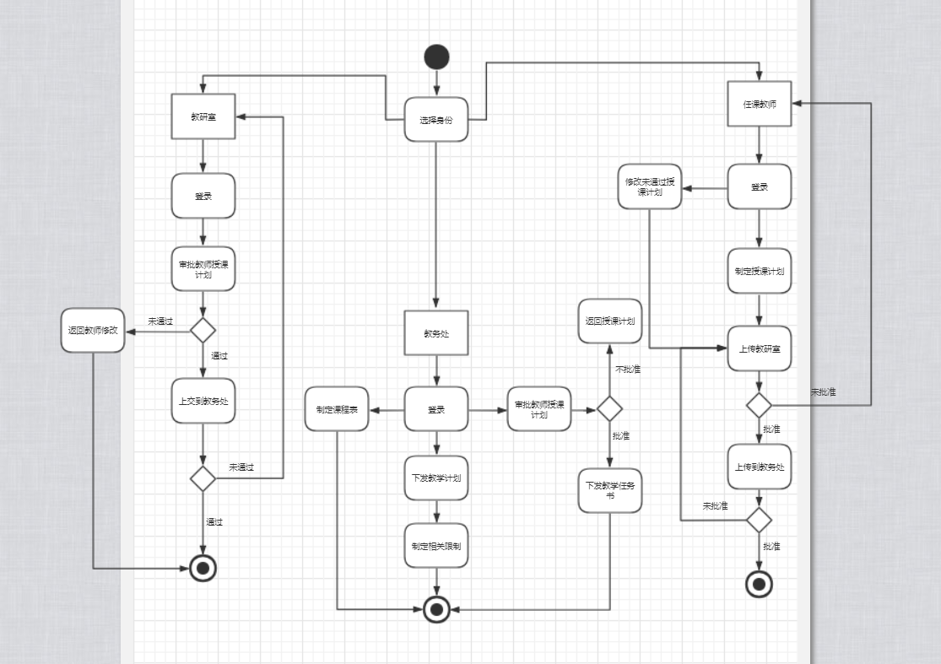

1.1学院课程安排系统流程图

从图中可以看岀，本系统要先选择身份在进行登录，有三种身份可以选择，分别是教务处，教研室，任课教师。登陆完成之后将根据身份进行应用。

1.2学院课程安排系统用例图如图所示。

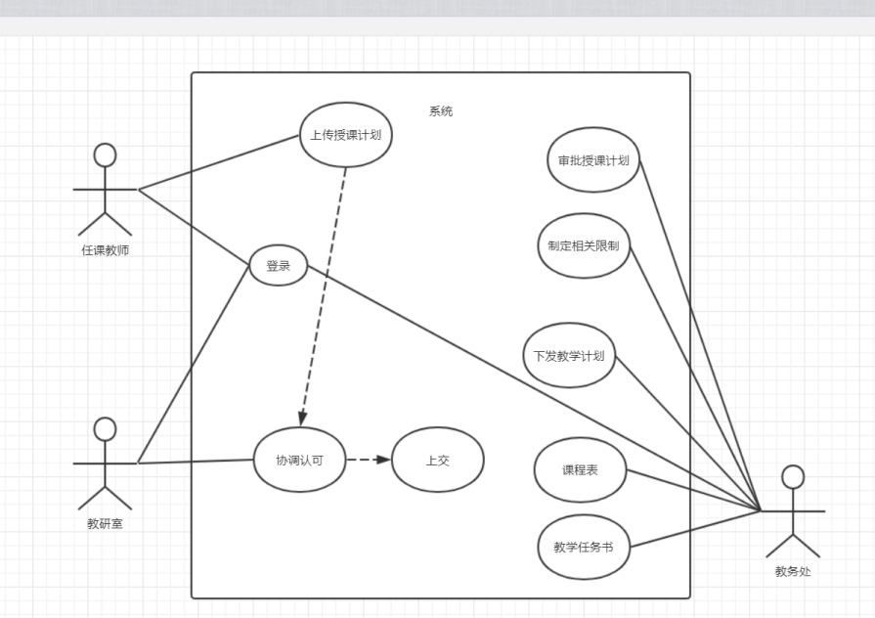

1.2学院课程安排系统用例图

教务处，教研室，任课教师都需要登录，并且每个人在系统中的功能各不相同但都有联系。选择教务处身份登录之后要下发制定好的课程表，下发教学计划，并制定相关规定，还要审批教师的授课计划。选择教研室身份登录之后审批教师授课计划，如果不通过返回教师修改，通过之后上交到教务处，将教务处未通过的授课计划重新审批。选择任课教师身份登录之后制定授课计划，上传到教研室，修改教研室未通过的授课计划。

2.1学院课程安排系统登录活动图

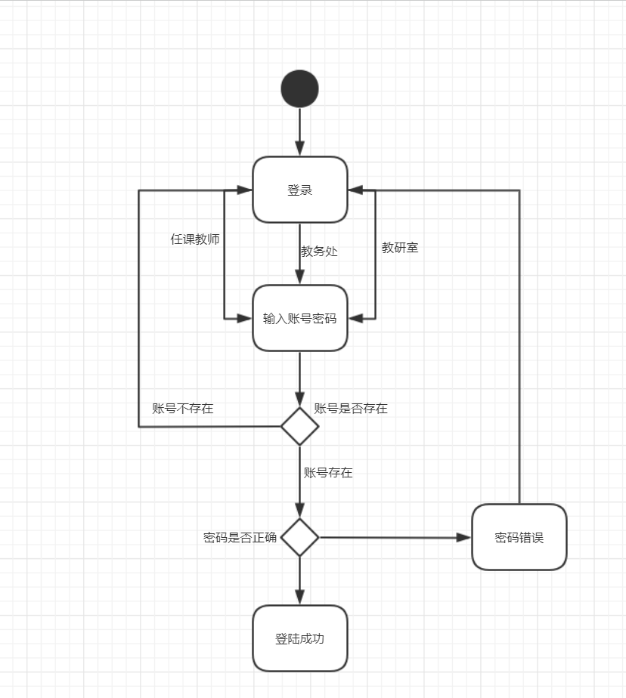

图2.1

登录模块是本系统比较重要的部分，登录时要先选择身份，之后输入账号密码，还要判断账号是否存在，密码是否正确。

2.2学院课程安排系统教务处活动图

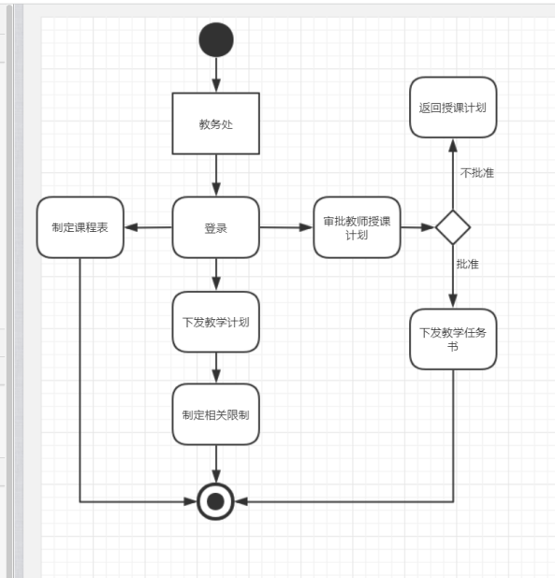

图2.2

教务处模块下发制定好的课程表，下发教学计划，并制定相关规定，还要审批教师的授课计划。

2.3学院课程安排系统教研室活动图

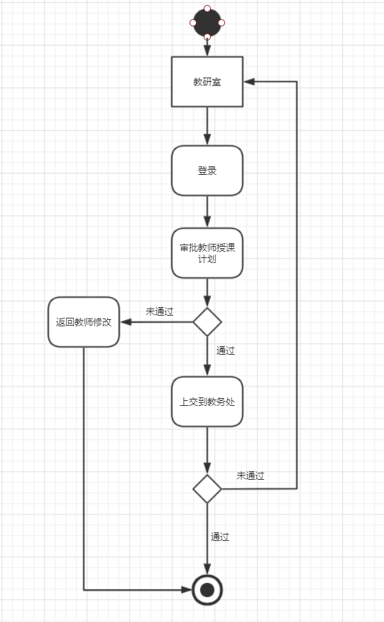

图2.3

教研室模块审批教师授课计划，如果不通过返回教师修改，通过之后上交到教务处，将教务处未通过的授课计划重新审批。

2.4学院课程安排系统任课教师活动图

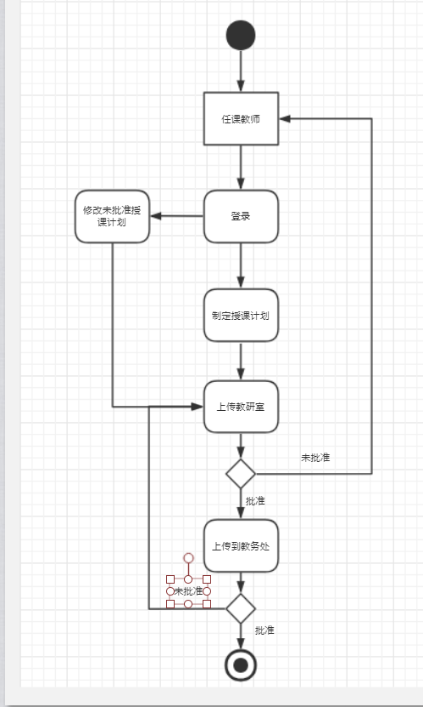

图2.4

任课教师模块制定授课计划，上传到教研室，修改教研室未通过的授课计划。

3.1功能模块总体设计

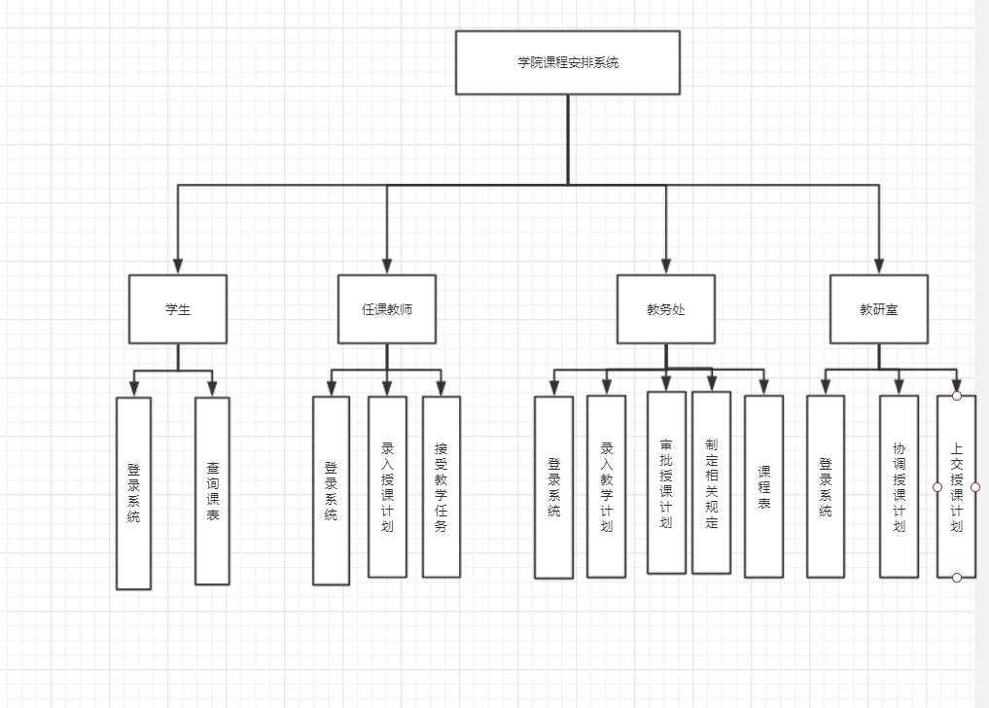

图3.1

## 4.1系统功能模块详细设计

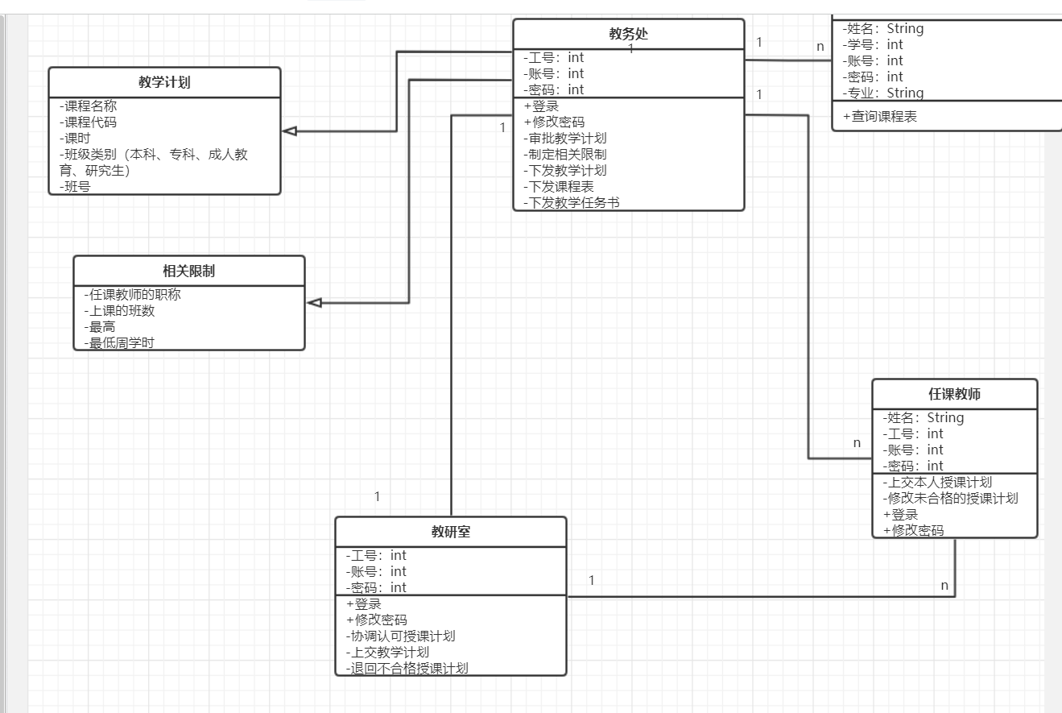

图4.1

5.1教务处时序图

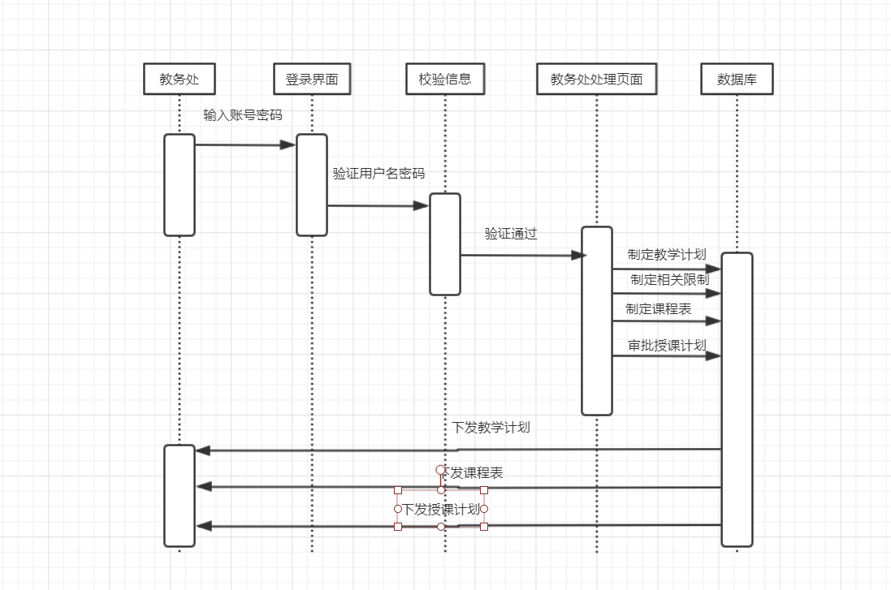

图5.1

5.2教研室时序图

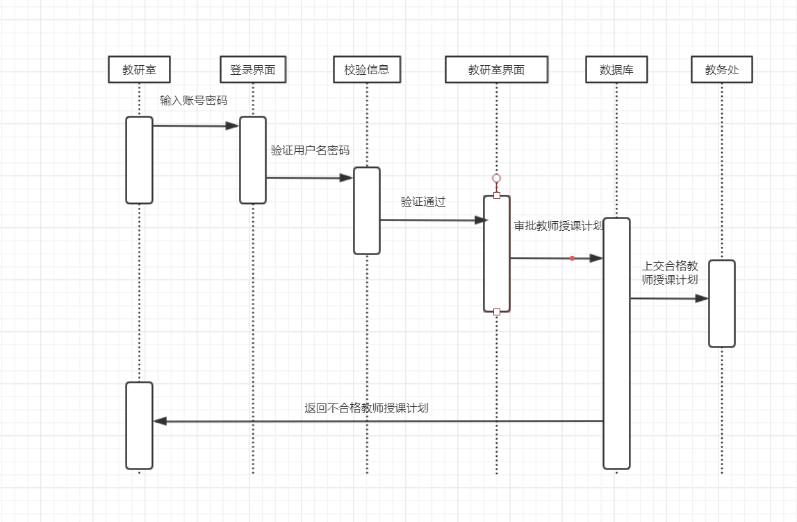

图5.2

5.3任课教师时序图

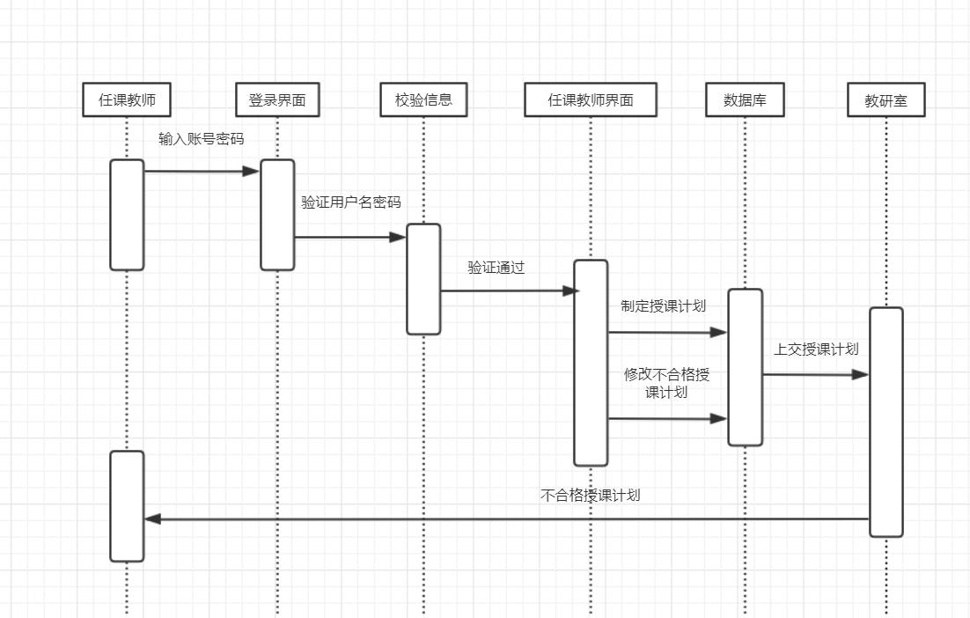

图5.3